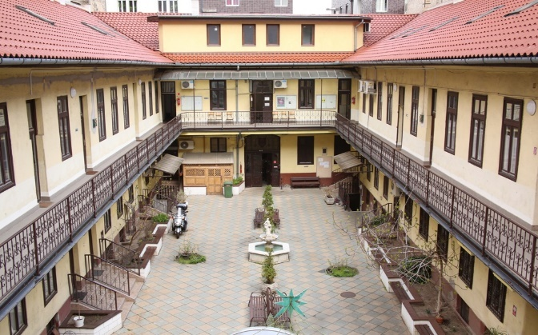

Budapesti Komplex Szakképzési Centrum

Kézművesipari Technikum
1083 Budapest, Práter utca 31.
www.kezmuveskepzo.hu
Telefon: + 36 1 314-2651
Foglalkozási napló
egybefüggő (nyári) szakmai gyakorlatról
a 2021/2022. tanév

Tanuló neve:………………………………… Osztálya: ……….
Szakma megnevezése: ……………………………………………….
Gyakorlati képzőhely neve:
Gyakorlati képzőhely címe:
Gyakorlati oktató neve:
Elérhetősége (tel. és e-mail):
BKSzC Kézművesipari Technikum
OM szám: 203032/002
Intézményvezető: Dr. Elnour Szilveszter
Egybefüggő szakmai gyakorlat teljesítendő óraszáma:

- Fogtechnikus szakma esetén az első és a második évfolyamot követő nyáron
NAPPALI tagozaton 160-160 óra,
FELNŐTTKÉPZÉSben 96-96 óra;

- Fotográfus szakma esetén az első évfolyamot követő nyáron
NAPPALI tagozaton 160 óra,
FELNŐTTKÉPZÉSben 96 óra.

Év, hó, nap | Időtartam (-tól –ig) | A foglalkozás témája  (gyakorolt munkafolyamat, stb.) | Oktató aláírása,  bélyegző
Év, hó, nap | Időtartam (-tól –ig) | A foglalkozás témája  (gyakorolt munkafolyamat, stb.) | Oktató aláírása,  bélyegző
Év, hó, nap | Időtartam (-tól –ig) | A foglalkozás témája  (gyakorolt munkafolyamat, stb.) | Oktató aláírása,  bélyegző

EGYBEFÜGGŐ (NYÁRI) SZAKMAI GYAKORLAT
GYAKORLATI KÉPZŐHELY ÁLTALI ÉRTÉKELÉSE

Tanuló egybefüggő szakmai gyakorlatának osztályzata
jeles | jó | közepes | elégséges
Nem osztályozható, mert
A Képzési és Kimeneti Követelmény (KKK) szerinti ………. órát, az egybefüggő (nyári) szakmai gyakorlatot teljesítette:
IGEN NEM
Értékelő neve:
Beosztása:

Budapest, 2022. …………….………..…………….

Aláírás

Bélyegző helye

